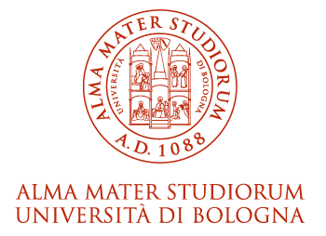
ALMA MATER STUDIORUM - Università di Bologna

Open day
Scegliere Psicologia: incontro introduttivo di informazione ed orientamento

Quando 13 ottobre 2025 15:00 - 17:00
Dove si svolge Online su Microsoft Teams
A chi è rivolto Open Day per gli studenti del liceo

Per partecipare all'evento è necessaria la registrazione
https://open.unibo.it/eventi/scegliere-psicologia-incontro-introduttivo-informazione-ed-orientamento-13ott2025/registrati

Programma
Ore 15:00
- Introduzione e presentazione del Corso di Laurea
- Gli ambiti della psicologia
- La professione di psicologo
- Sessione di domande e risposte


Comunica la tua iscrizione ad arianna.palumbo@iisviasdacquisto69.edu.it


IL TUO TALENTO HA FUTURO!

